Отчет о работе по благоустройству территории школы и памятника МБОУ СОШ с.Большой
Весна - это не только время пробуждения природы, но и пора наведения чистоты и порядка. В нашей школе стало хорошей традицией проводить весенние субботники. Сейчас же вся надежда на школы – ответственные классные руководители. На наш взгляд, убираться у себя в школе – это святое, тем более что школа огорожена, у каждого класса есть свои участки, школьникам много убирать не приходиться.
В соответствии с распоряжением Правительства Пензенской области "О проведении месячника по благоустройству и санитарной очистке населенных пунктов" проходит месячник по благоустройству территории образовательных учреждений.
В МБОУ СОШ с.Большой Труев сначала шла работа по ворошению снега, а сейчас приводятся в порядок клумбы и закрепленные территории. Организованы ежедневные «санитарные часы», еженедельные «санитарные пятницы» по уборке прилегающих к школе территории, очищаются отмостки зданий, эвакуационные пути, подъезды к пожарному водоёму, подготавливаются дренажные канавы, приводятся в порядок фасады, водостоки, ограждающие элементы зданий. В данное время идет работа на территории школы, очищаются клумбы. Убирается территория около памятника.
Ответственная за ВР: Измаилова Т.Р.
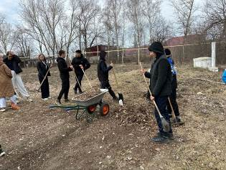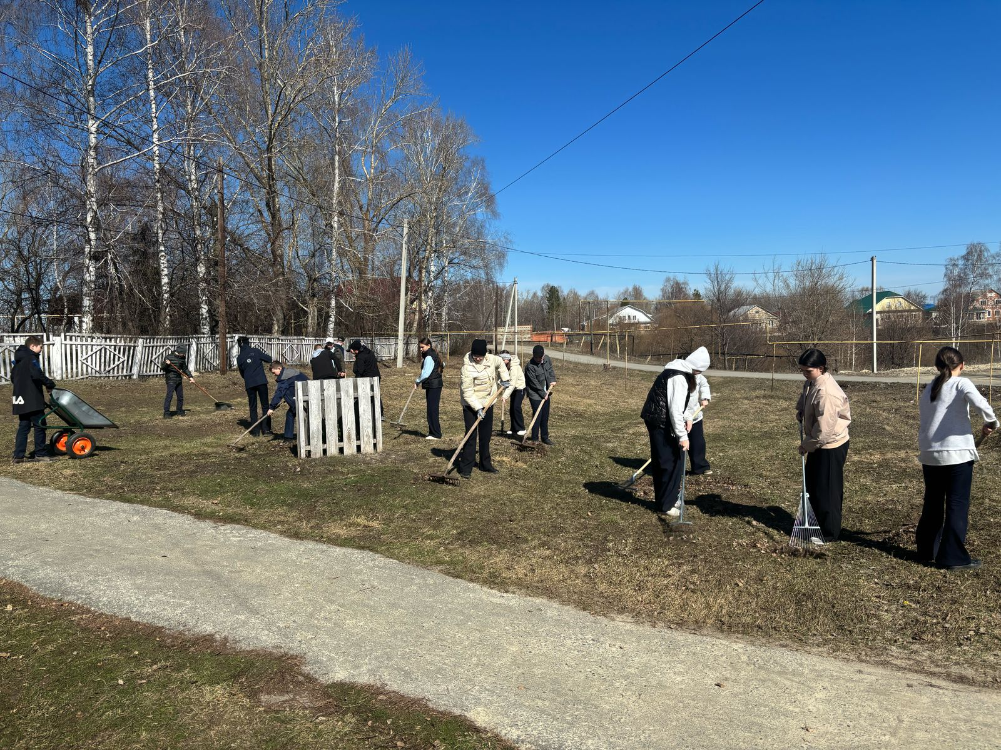
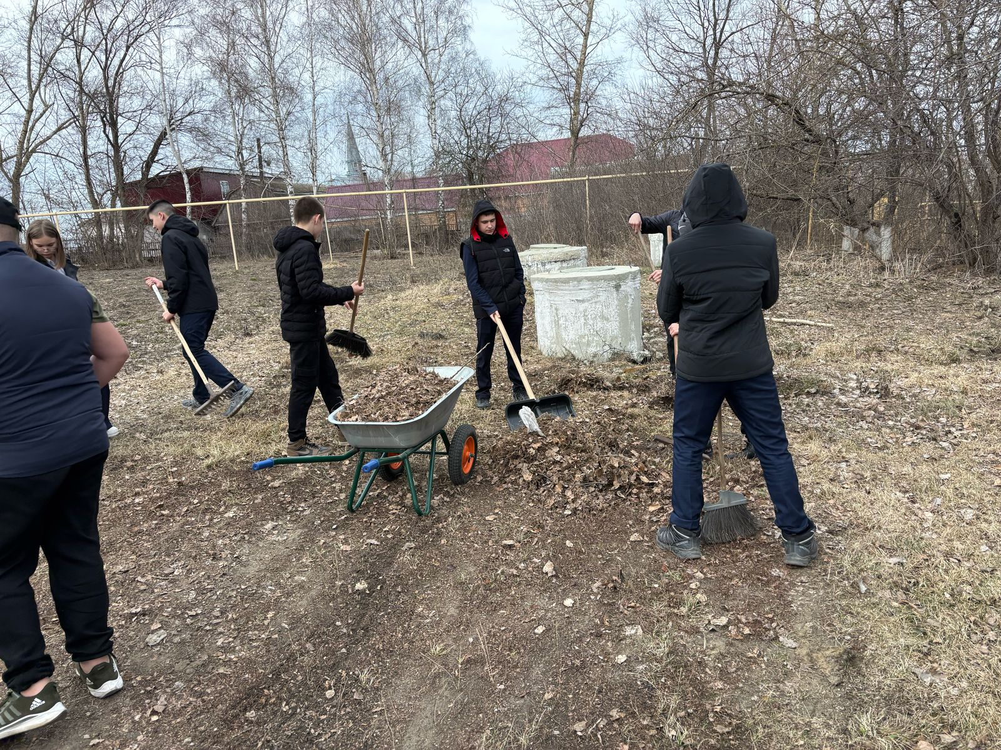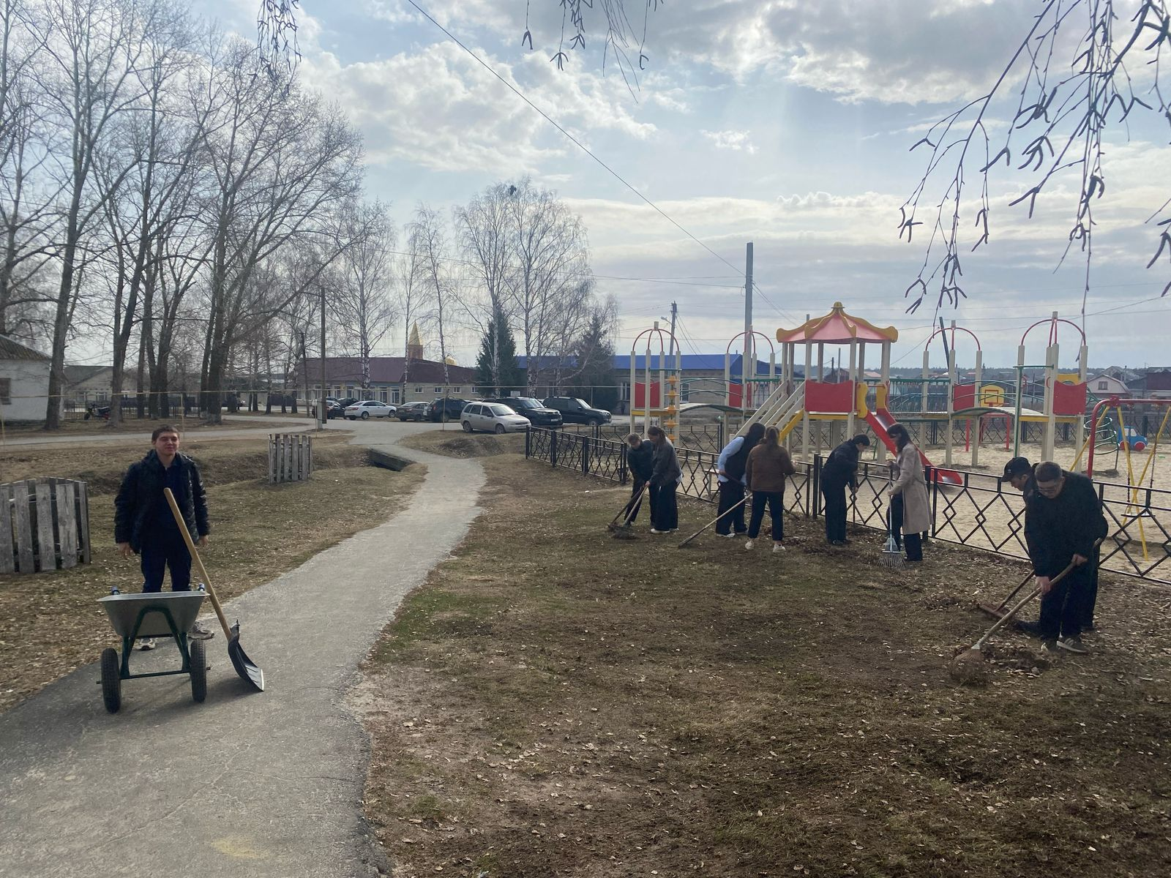
4